公司企业融资影响因素分析
摘 要:我国企业的改革和发展经历了漫长的过程,从整个历程来看,企业融资的支持在各个阶段对企业的发展都起到了重要的作用"我国企业的成长与发展离不开各种融资渠道提供的资金支持,但是与国外发达的市场经济相比,中国正处于由计划经济向市场经济体制的转轨时期,没有形成相对健全的企业融资的市场环境,企业所面临的市场机制还不完善,企业发展过程中的融资矛盾仍然相当突出,这些矛盾主要体现在企业的融资效率的高低。
为了解决(缓解)这一问题,可以采取两种方法来加强对中小企业的金融支持:(1)加强对中小企业直接融资的金融支持。包括创立二板市场,降低债券的发行条件等;(2)加强对中小企业间接融资的金融支持。包括发展中小金融机构,建立中小企业信用担保体系等。本论文从我国的现实国情出发,用博弈论和信息经济学的理论,从资金配置效率的角度分析这两种方法的优劣,再对我国的现状进行实例分析，得出我国应建立间接融资体制,着重加强对中小企业间接融资的金融支持。
关键词:直接融资;间接融资;博弈论；

Abstract
The reform and development of the enterprises in China has experienced a long process.In view of the entire course, the support of enterprise financing has played an important role during the development of enterprises at various stages. The growth and development of enterprises has never been able to do without the financial support by various financing channels. But comparing with developed foreign market economy, our country has been experiencing a transition period in which the economic system has transited from planned economy to market economy. Due to the imperfect market management mechanism, the market environment of enterprise financing has not been well-formed. Therefore, the contradictions embodied mainly in the efficiency of business financing are still rather
prominent during the development of the enterprises.
In order to solve this problem, two methods may be used to give stronger financial boost to SMEs: (l) To Strengthen direct financing for SMES ,ineluding the establishment of the second-board market, and loosening the requirements of the issuing of bonds, ete.(2)To strengthen indirect financing for SMEs,which includes the development of small ,and medium financial institutions ,and establishment of the credit assurance system For SMEs ete, From the angle of the efficiency of allocation of funds, this paper analyzes the advantages and disadvantages of the two methods with the game theory and the information economics theory
taking the actual situation in our country.Then do the example analysis of the current situation, and it reaches the conclusion that the indirect financing system should be established in our country ,and more support of indirect financing should go to SMEs.

Key words: direct financing indirect financing Game Theory

目录
1 绪论 4
1.1 选题背景和意义 4
1.2 国内外相关研究 4
2 1
2企业融资的理论透视 1
2.1概念的界定 1
2.1.1融资 1
2.1.2融资方式 1
2.2直接融资和间接融资的差异 2
3.我国中小企业融资方式的博弈分析 3
3.1博弈论概述 3
3.2我国中小企业融资方式的博弈分析 4
3.2.1直接融资的博弈分析 4
3.2.2间接融资的博弈分析 11
4.我国融资市场实例分析 17
4.1我国金融市场中直接融资与间接融资的比例失衡 17
2.1 4.2企业直接融资与间接融资比例严重失衡的原因分析 19
2.2 4.3中国资本市场效率实证分析——直接融资与间接融资效率比较 20
致谢 24
参考文献 25

绪论

选题背景和意义
改革开放以前,我国实行计划经济体制,在这种体制下我国不存在真正意义上的企业"因为一方面,企业所需的资金实行计划供给制,企业不需要融资,也没有自主融资决策的权力"当时,企业的主要任务只是完成上级的计划任务,所以没有必要去研究企业的融资有关的问题;另一方面,金融市不发达,封闭固守,资金融资渠道狭窄,加上企业不具备自主选择融资的可能性和相应的融资外部环境。
我国的经济体制改革进行了30多年,取得的成就举世公认。随着我国社会主义市场经济体制改革的不断深入,资金供给制度的不断完善,资本市场的不断发展,融资渠道的多元化,企业己经成为市场竞争的主要角色,企业自主选择融资也有了相对较好的环境和条件。就目前我国国有和民营企业融资的实践看,融资效率普遍较低。企业债务负担较重,而且企业的融资结构也相对不合理,致使企业的盈利能力和竞争能力都受到极大的影响。在我国经济体制转轨过程中,无论是国有企业还是民营企业,其重要性和复杂性一直居于我国经济的中心地位,所以企业改革意义重大。在这样的条件下,对国有企业和民营企业的发展而言,最关键的问题就是如何保证和提高企业融资的效率问题。可见,国有企业融资效率就成为国有企业发展过程中一个必须研究的非常重要的问题。
无论是国有企业还是民营企业,其成长和发展离不开各种融资渠道提供的资金的支持,从我国国有和民营企业改革和发展的各个阶段来看,融资手段的支持都起到了重要的辅助作用"但是与国外发达的市场经济相比,中国正处于由计划经济向市场经济转轨时期,市场机制还不完善,没有形成相对健全的企业融资的市场环境和制度环境,我国企业发展过程中的融资矛盾仍然还相当突出。

国内外相关研究
在上述背景之下,对国有企业和民营企业融资效率进行比较研究,无疑是具
有重要意义的。从国外的国有企业和民营企业融资实践来看,除了依靠内部原始积累,主要还是靠银行发放的贷款。所以,国外关于企业融资方面的研究主要也是围绕国有企业和民营企业跟银行的关系来展开的。
国外对融资问题的研究开始于上个世纪五!六十年代,著名经济学家、诺贝尔经济学奖得主莫迪利亚尼和米勒研究了假设在完全竞争市场和信息对称情况下公司财务结构与公司价值的关系,同时得出著名的MM定理。MM定理是建立在严格的假设前提之下才成立的。这些假设主要包括:①股利、利息和资本所得课税是平等的,或者说无个人所得税;②交易成本不存在,资本市场上政府的不限制可自由地交易,且资产可分割为无限小;③市场完全竞争；④借贷平等;⑤经济主体期望一样;⑥信息对称,无论是企业还是个人所掌握的信息是相同的,获得这些信息也是没有成本的。MM定理提出后引起财务理论界和实务界极大关注,对它的评论和研究也在不断深入和推进中。
在现实中,人们对此理论的有效性是持相信态度的。一是MM理论严格的假设条件决定了对其实证的难度很大,得出结论也很难一致,通过收集数据对MM定理的结论的正确性进行实证研究,MM理论是似是而非的;二是MM的完善市场假设是否成立。MM理论认为投资者和企业等经济主体的杠杆作用风险是相同的,但是,在一个企业中,拥有投资倾向的经济主体因为风险因素的作用,它所失去的不仅仅是股票投资,而且是借贷投资,和偿付债务而承担相应的责任。在后人的研究中就逐渐放松了这些假设,使理论更加接近现实。根据MM理论的结论,企业融资结构变动没有任何利益可言,企业融资决策也就失去了它存在的理由。
梅耶斯(Myers)与马伊勒夫(1984)建立数学模型进行研究,得出结论指出融
资的信息不充分会导致企业的投资不积极,经营者甚至会放弃净现值大于零的好的投资项目。梅耶斯(MyerS,1984)发现了一种新的融资理论,称为新优序融资
理论,因为信息不充分,外部经济主体会根据内部人通过融资传递的信息来判断
企业的价值转变,所以提出债务融资代表着企业价值的相应的提高。阿弘和博尔顿(1992)在分析公司治理和融资决策关系中发现,公司治理结构选择问题与企业适当的融资结构关系紧密,从而提出了公司治理结构的排序和相应融资结构要相对应。
德瓦特利波特和泰勒尔(1994)在分析融资结构对公司治理影响时指出不同
的融资结构应有相应的公司治理对应,恰到好处的融资结构的选择有利于公司治理结构的规范,从而提高企业的治理效率。荣格等人(1999)对美国企业股权融
资进行实证研究中证实了股权融资代理成本的存在,指出缺乏有价值投资机会的公司更趋向于股权融资。但是因为代理成本可能存在,股票融资加强了经营者的随意决策权,这对投资者来说是利空消息,所以其发行股票引起的股价下跌幅度会相应更大。
以上国外文献虽没有直接提到有关企业融资效率的研究,但是这些研究所得出的一些成果和结论对国内的融资效率研究有着重要的借鉴意义和指导意义。
国内对企业融资问题的研究开始于五十年代初"那时理论研究的中心是如何为工业化建设融通所需的资金,研究的问题主要集中在通过什么样的运行方式和管理方式来集中和分配资金。自改革开放以来,国内学者对企业融资的研究主题主要是围绕企业融资机制!融资的模式、各种融资方式的成本及风险等方面来展开的。这些研究在融资方式、各国融资模式的演变历程与特点、我国融资现状与面临的问题,以及我国融资体制的变迁与未来发展等方面取得了巨大的成就。近年来,国内学者对国有企业和民营企业融资问题的研究越来越多,很多学者提出了各种各样的观点和解决企业融资问题的对策。但是对融资效率的研究相对较晚,在国内较早提出融资效率概念的是曾康霖,曾康霖(1993)在分析间接融资和直接融资这两种融资方式的差异时指出,用什么方式融资要着眼于融资的效率和融资的成本,并研究了影响融资效率和成本的因素有哪一些。

2企业融资的理论透视

2.1概念的界定

2.1.1融资
“融资”即资金融通,它有广义和狭义之分:广义“融资”指资金在持有者之间的流动,以余补缺的一种经济行为。它是资金双向互动的过程,不仅包括资金的融入,还包括资金的融出,即不仅包括资金的来源,还包括资金的运用;狭义“融资”指资金的融入,即资金来源。它既包括不同资金持有者之间的资金融通,也包括某一经济主体通过一定方式在自身体内进行的资金融通,即企业自我组织与自我调剂资金的活动。从该经济主体的角度来看,前一种方式称为外源融资,后一种方式称为内源融资。本文从资金的来源角度,即从狭义融资的角度来
考虑,且只考虑外源融资。

2.1.2融资方式
(l)融资方式的划分
按照不同的标准和目的,可以对企业的融资方式进行不同的分类。传统的分类从资金的供给者和需求者是否直接交易把企业融资方式分为直接融资和间接融资。直接融资是指资金盈余部门在金融市场购买资金短缺部门的直接证券如商业期票、商业汇票、债券和股票的融资方式。间接融资是由金融机构充当信用媒介来实现资金在盈余部门和短缺部门之间的流动。本文按照传统理论,把企业融资方式划分为直接融资和间接融资。
(2)直接融资体制和间接融资体制
按照直接融资和间接融资在社会融资总量中所占比重,以及对国民经济发展所起的不同作用,相应形成了以直接融资为主的直接融资体制和以间接融资为主导的间接融资体制。在直接融资体制下,企业更多依靠发行直接证券(债券、股票等)方式从资本市场获取资金。在间接融资体制下,企业更多依靠从银行等金融机构贷款方式从资金市场获取资金。
不同的融资体制规范着企业获取资金的渠道,制约着企业的融资形式和取向。衡量融资体制有效性的标准是看其能否保证资金的有效供给和合理配置。

2.2直接融资和间接融资的差异
由于直接融资是资金在供需双方之间的直接融通行为,而间接融资是通过金融机构的媒介作用而发生的资金融通行为。因此二者之间有很大的差异,主要体现在以下几个方面。
(l)资金的约束主体不同
直接融资的资金约束主体是居民个人。虽然在直接融资条件下,对资金短缺企业构成约束的主体很多,但从各国金融市场的发展看,居民是其中最重要的投资者,因为它是社会最重要的资金盈余者。企业在金融市场融资,则必须对居民财产负责,即债券到期必须还本付息,股票按时发放股息。间接融资的资金主体是银行,企业需对银行承担还本付息的责任。在市场经济国家,企业通常是以财产作为抵押而取得贷款的,当不能按合同规定履约付款时,银行有权没收其财产,或要求企业破产清算,这种约束是硬约束。在发展中国家,由于处于市场机制不成熟的阶段,企业融资行为易受政府的干扰,往往带有非市场化的倾向。
(2)信息的对称度不同
直接融资的资金主体是居民个人,由于受单个资本财力的限制,考虑到成本和收益的原因,单个居民很难去收集企业的信息,在居民和企业二者之间,信息几乎是完全非对称性的。而间接融资的资金主体是银行,银行作为社会闲散资金的聚集者既有能力收集企业的信息,又不会在完全不了解企业信息的条件下对企业进行贷款,这就降低了在资金的供给者和需求者之间的信息非对称性。
(3)融资风险不同
在银行信贷资金高效运作的前提下,对居民来说,直接融资的融资风险要高于间接融资。居民在金融市场上购买直接证券,由于受单个资本财力的限制,能购买的直接证券种类有限,所面临的融资风险相对较高。居民购买间接证券,金融机构可集中众多投资者的剩余资金,通过资产组合,即购买不同的直接证券,将融资风险降至最低限度。
(4)融资成本不同
从企业的角度来看,证券利率和股息红利一般要高于银行利率。同时,企业直接融资还需承担其他费用,如企业评审费、证券印刷费、广告宣传费、代理发行费及兑付费等。因此,对企业来说,直接融资成本要高于间接融资成本。从全社会的角度来看,间接融资的成本并不是无条件地低于直接融资成本。首先,整个社会的融资成本包括企业融资成本和银行融资成本,而企业以低成本取得银行贷款往往是以银行的亏损为代价的。其次,企业融资不仅包括会计成本,还有机会成本。传统的财务会计只反映实际已发生的成本。企业金融学为有效筹集和运
用资金,注重各种机会所花费的成本,并从中选择成本最小的机会进行决策,以实现收益最大化。相对会计成本,机会成本是构成企业决策行为的主要依据。从我国的情况来看,企业取得银行贷款的机会成本较高。因此,考虑到银行成本和企业的机会成本,间接融资的成本不一定低于直接融资的成本。

3.我国中小企业融资方式的博弈分析

3.1博弈论概述
博弈论,英文为gamethcory,是研究决策主体的行为发生直接相互作用时候的决策以及这种决策的均衡问题的,也就是说,当一个主体的选择受到其它主体的影响,而且反过来影响到其它主体选择时的决策问题和均衡问题。按照当事人是否能达成一个具有约束力的协议,博弈论可以划分为合作博弈和非合作博弈。当人们的行为相互作用时,当事人能达成一个具有约束力的协议时,就是合作博弈,反之,则是非合作博弈。合作博弈强调的是团体理性,强调的是效率、公正、
公平。非合作博弈强调的是个人理性、个人最优决策,其结果可能是有效率的,也可能是无效率的。现在经济界谈到的博弈论,一般指的是非合作博弈。
一般认为,博弈论开始于1944年由冯·诺依曼(Von Neumann)和摩根斯坦恩(Mo德enstern)合作的((博弈论和经济行为))(TheTheory of Game and Eeomoic Behavinur)一书的出版。到50一60年代,出现了一批博弈论的巨人,如纳什、泽尔腾、海萨尼,他们大大地推动了博弈论的发展。
博弈的划分可以从两个角度进行,第一个是参与人行动的先后顺序。从这个角度,博弈可以划分为静态博弈(static game)和动态博弈(dynatic game)。静态博弈指的是博弈中,参与人同时采取行动或虽非同时采取行动但后行者并不知道前行动者采取了什么具体行动;动态博弈指的是参与人的行动有先后顺序,且后行动者能够观察到先行动者所选择的行动。划分博弈的第二个角度是参与人对有关其他参与人(对手)的特征、战略空间及支付函数的知识。从这个角度,博弈可
以划分为完全信息博弈和不完全信息博弈。完全信息指的是每一个参与人对所有参与人(对手)的特征、战略空间及支付函数有准确的知识,否则,就是不完全信息。
将上述两个角度的划分结合起来,我们就得到四种不同类型的博弈,这就是完全信息静态博弈、不完全信息静态博弈、完全信息动态博弈和不完全信息动态博弈。与上述四类博弈相对应的四个均衡概念,即:纳什均衡、子博弈精炼纳什均衡、贝叶斯纳什均衡和精炼贝叶斯纳什均衡(如表一)。
表一 博弈的分类及对应的均衡概念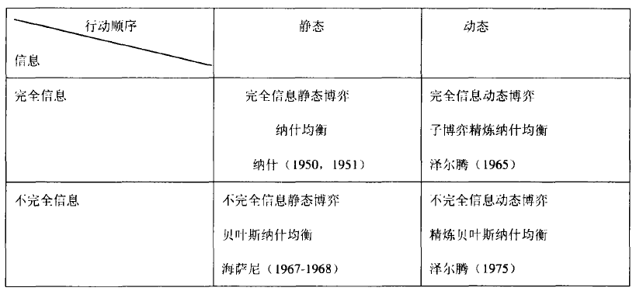
资料来源:张维迎:《博弈论与信息经济学》,上海人民出版社,2002年版

3.2我国中小企业融资方式的博弈分析
根据我国具体国情,可从资金配置效率的角度,用博弈论原理来分析何种融资方式应成为我国企业融资的主要方式。

3.2.1直接融资的博弈分析
我们以企业债券为例来分析直接融资的应用。
在企业债券市场,中小企业(以下简称企业)是否发行债券的决策在前,公众是否购买债券的决策在后,这是一个典型的动态博弈。在企业发行债券的情况下,博弈的参与者有二个:一、企业;二、公众。本文把企业分为二类:一是资金运用风险低的企业(以下简称低风险企业),其在全部企业中所占比重为p;二是资金运用风险高的企业(以下简称高风险企业),其在全部企业中所占比重为(l-P)。任何企业不是属于第一类企业就是属于第二类企业。
(1)完全信息条件下的博弈分析
在完全信息条件下,公众完全知道企业的信息,这是一个完全信息条件下的动态博弈。为了分析上的方便,我们假定在企业债券市场上只存在两种利率:和,为低风险企业发行债券所要求的利率, 为高风险企业发行债券所要求的利率,且<,在博弈中企业先行动,企业有三种选择:以利率发行企业债券;以利率发行企业债券;不发行企业债券。当企业不发行债券时,博弈结束。由于公众在博弈中是后行动者,这时到达公众的信息集有四个,即是:{低风险企业,}、{低风险企业, }、{高风险企业, }、{高风险企业,}。在每个信息集上,公众的选择有二个:购买企业债券;不购买企业债券。因此博弈的战略组合有八个:低风险企业以发行企业债券,公众购买;低风险企业以发行企业债券,公众不购买;低风险企业以发行企业债券,公众购买;低风险企业以发行企业债券,公众不购买;高风险企业以发行企业债券,公众购买;高风险企业以发行企业债券,公众不购买;高风险企业以发行企业债券,公众购买;À高风险企业以发行企业债券,公众不购买。
如果不考虑发行费用,双方在博弈中的支付为:当企业不发行债券时,博弈结束,双方的支付均为O;当企业发行债券,公众不购买时,双方的支付均为0;当低风险企业以利率,发行企业债券,公众购买时,根据支付和风险相一致的原则,双方均获得正常支付,令其为+l;当低风险企业以利率发行企业债券,公众购买时,由于>,企业将少获得收益而使其支付减少,令减少量为x,则企业的支付为1-x。公众将多获得收益。相应地,支付增加到1+x;当高风险企业以利率:发行企业债券,公众购买时,根据支付和风险相一致的原则,双方的支付均为+l;当高风险企业以利率发行企业债券时,公众购买时,企业由于多获得收益而使其支付增加,令增加量为y,则企业的支付为1+y,公众的支付相应减少为1-y。双方的博弈如下图。
图1 直接融资完全信息下的博弈分析
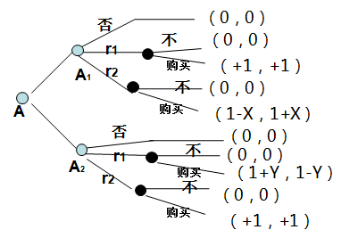
在上图中,当低风险企业以利率,发行企业债券时,公众如购买,其支付为+1;如不购买,支付均为O,购买是公众的占优战略。因此,低风险企业以利率发行企业债券,公众购买债券,即({低风险, ,购买)是一个子博弈纳什均衡。当低风险企业以利率发行企业债券时,公众如果购买,其支付为1+X;如不购买,其支付为O,购买是公众的占优战略。因此,低风险企业以利率发行企业债券,公众购买,即({低风险, },购买)是一个子博弈纳什均衡。当高风险企业以利率发行企业债券时,公众如购买,其支付为+l;如不购买,支付均为0,购买是公众的占优战略。因此,高风险企业以利率发行企业债券,公众购买,即({高风险, },购买)是一个子博弈纳什均衡。当高风险企业以利率发行企业债券时,公众如不购买,支付为O;如购买,其支付为1-y。此时,要看1-y的大小,当l-Y>O,购买是公众的占优战略。因此,高风险企业以利率发行企业债券,公众购买,即({高风险, },购买)是一个子博弈纳什均衡;当1一y<0时,不购买是公众的占优战略。因此,高风险企业以利率发行企业债券,公众不购买,即({高风险, },不购买)是一个子博弈纳什均衡。
在企业和公众的博弈中,有四个子博弈纳什均衡:({低风险, },购买)、(｛低风险, },购买)、({高风险, },购买)及当1-y>O时,({高风险, },购买);当1-y<O,({高风险, },不购买)。下面,我们用逆向归纳法来找出博弈的子博弈精炼纳什均衡。
对子博弈纳什均衡(｛低风险, },购买)。首先从最后一个决策结开始,往前倒推,低风险企业有两种选择:以利率发行企业债券,还是以利率发行企业债券。当以利率发行企业债券时,其支付为+l;当以利率发行企业债券时,其支付为1-x。以利率rl发行企业债券是企业的占优战略。再往前倒推,在整个博弈中,公众购买高风险企业发行的企业债券,其支付无论如何也不会大于1,公众将购买低风险企业以发行的企业债券。因此,低风险企业以利率发行企业债券,公众购买,即({低风险, },购买)是一个子博弈精炼纳什均衡。
对子博弈纳什均衡({低风险, },购买)。从最后一个决策结开始,往前倒推,低风险企业有二种选择:以利率发行企业债券,还是以利率发行企业债券。当以利率发行企业债券时,其支付为+l。当以利率发行企业债券时,其支付为1一X。此时,企业的占优战略是以利率发行企业债券,而不是以利率发行企业债券。因此,低风险企业以利率发行企业债券,公众购买,即({低风险, }购买)不是一个子博弈精炼纳什均衡。
当1-y>O时,对子博弈纳什均衡({高风险企业, },购买)。从最后一个决策结开始,往前倒推,企业有二个选择:以利率,发行企业债券,还是以利率发行企业债券。当以利率发行企业债券时,其支付为1+y。当以利率发行企业债券时,其支付为1,以利率,发行企业债券是企业的占优战略,企业将选择以利率,发行企业债券。再倒推到整个博弈,因公众购买高风险企业发行的企业债券得到的支付1-y小于购买低风险企业发行的企业债券得到的支付1,公众不会购买高风险企业发行的企业债券。因此,当1-y>o,高风险企业以利率发
行企业债券,公众购买,即({高风险,},购买)不是一个子博弈精炼纳什均衡。
当1-y<0时,对子博弈纳什均衡({高风险企业, },不购买)。从最后一个决策结开始,往前倒推,企业有二个选择:以利率发行企业债券,还是以利率发行企业债券。当以利率发行企业债券时,因公众不购买,企业支付为O。当以利率发行企业债券时,其支付为1,以利率发行企业债券是企业的占优战略,企业将选择以利率发行企业债券。因此,当1一y<o时,高风险企业以利率发行企业债券,公众不购买,即({高风险, },不购买)不是一个子博弈精炼纳什均衡。
对子博弈纳什均衡({高风险, },购买)。首先从最后一个决策结开始,往前倒推,高风险企业有二种选择:以利率发行企业债券,还是以利率发行企业债券。当以利率发行企业债券时,公众将不购买而使其支付为0。当以利率发行企业债券时,其支付为1。此时,以利率发行企业债券是企业的占优战略。再往前倒推到整个博弈,公众购买低风险企业发行的企业债券,其支付无论如何也不会大于1。因此,高风险企业以利率发行企业债券,公众购买,即({高风险, },购买)是一个子博弈精炼纳什均衡。
从上面的博弈分析可以得出:在完全信息条件下,有两个子博弈精炼纳什均衡,即({低风险, },购买)和({高风险, },购买),博弈的结果是低风险业以利率发行企业债券,高风险企业以利率发行企业债券。公众以利率购买低风险企业债券,以利率购买高风险企业债券。此时,资金以较高利率配置于高风险企业,以较低利率配置于低风险企业,资金的配置效率是高的。
(2)不完全信息条件下的博弈分析
完全信息是一个理想的情况。在现实生活中,如前文所述,公众由于受单个资本财力的限制,无能力收集企业的信息,特别是在我国目前资本市场不完善、信息透明度不高的条件下,公众对企业的内部信息所知甚少。公众和企业是在不完全信息条件下展开博弈的。
在不完全信息条件下,公众不知道企业所属风险类型,只能根据自己对两类企业在全部企业中所占比重的判断,来确定自己的期望利率。我们作以下假定:①在债券市场上只存在一个利率,令其为R。②把企业分为二类:一类是低风险企业,在全部企业中所占比重为P,令其的预期利润率为;另一类是高风险企业,在全部企业中所占比重为(1一P),令其的预期利润率为。同样,因高风险意味着要求高的回报,所以<;公众预期投资收益率的期望值为O,对购买低风险企业的债券所要求的利率为,对购买高风险企业债券所要求的利率为,同样,因高风险相应要求高回报,故<乓。
不考虑交易费用,双方在博弈中的支付为:¹当企业不发行债券时,博弈结束,双方的支付均为O;企业发行债券,公众不购买时,双方支付也均为O;当低风险企业发行债券,公众购买时,企业的支付为其预期利润率减去市场利率R,即一R。公众的支付为市场利率R减去其预期投资收益率的期望值为0时所要求的利率[P+(1-P)],即R-[P+(l-P)];当高风险企业发行企业债券,公众购买时,公众的支付同样为市场利率R减去其预期投资收益率的期望值为O时所要求的利率[P+(1-P)1,即R-[P+(l-P)];企业的支付为其预期利润率减去市场利率R,即-R。双方的博弈如下图。
图2 直接融资非完全信息下的博弈分析
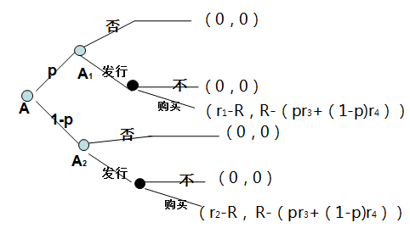
在上图中“A”代表所有企业,“”代表低风险企业,“”代表高风险企业, “”代表公众,“P”代表低风险企业所占的比重,“l-P”代表高风险企业所占的比重,“否”代表企业不发行债券,“发行”代表企业发行债券,“不”代表公众不购买债券,“购买”代表公众购买债券。
在上面的博弈中,当R-[P+(l-P)]<O时,公众将不购买企业债券,此时的均衡结果是无论高风险企业还是低风险企业均不发行企业债券,公众不购买企业债券。当-R<O时,由于<,故-R<0。因此,无论是高风险企业,还是低风险企业都不发行企业债券,此时的均衡结果是无论高风险企业,还是低风险企业都不发行企业债券,公众不购买企业债券,这两种情况没有现实意义。只有当-R>0,R-[P+(1-P)]>O时,分析其均衡才一有现实意义。当-R>0时,有二种情况;一种是-R>-R>O,另一种是-R>0>-R。下面本文分析在这二种情况下,博弈的均衡问题。
当-R>0>-R,R-[P+(l-P)]>O时。此时,公众的占优战略是购买企业债券,高风险企业的占优战略是发行企业债券,低风险企业的占优战略是不发行企业债券,均衡的结果是高风险企业发行企业债券,低风险企业不发行企业债券,
公众购买企业债券。
当-R>-R>0,R-[P+(1-P)]时,此时,低风险企业的占优战略是发行企业债券,高风险企业的占优战略也是发行企业债券,公众的占优战略是购买企业债券。均衡的结果是高风险企业发行企业债券,低风险企业发行企业债券,公众购买。但考虑到重复博弈的情况,根据逆向选择理论,企业债券市场上将充斥着高风险的企业,这将改变公众对企业债券市场上高风险企业和低风险企业构成上的判断。降低P的值而使R值不断上升,最终使R>,把低风险企业排斥出企业
市场。
从上面的分析可以得出,在信息完全不对称的条件下,加强对中小企业直接融资的金融支持,容易使资金配置流向高风险企业,资金的配置效率是低的。

3.2.2间接融资的博弈分析
在间接融资的条件下,博弈的参与者有二个:一是企业;二是银行。由于在企业和银行的博弈中,企业是否申请贷款的决策在前,银行是否放贷的决策在后,二者之间的博弈是动态博弈。现也把企业分为二类:低风险企业。其在全部企业中所占比重为p;高风险企业。其在全部企业中所占比重为(l一P)。银行对低风险企业贷款所要求的利率为,对高风险企业贷款所要求的利率为,<。
(l)不完全信息条件下的博弈分析
在不完全信息条件下,银行不知道企业所属风险类型,只能根据自己对企业构成(高风险企业和低风险企业所占比重)的主观判断来决定利率为p+(l一p)。此时,在银行贷款市场上只存在一种利率,p+(l一p)。
不考虑交易费用,参与各方在博弈中的支付为:¹当企业不申请贷款或银行不提供贷款时,双方的支付均为0;º在低风险企业申请贷款,银行提供贷款时,由于P+(1一P)> ,低风险企业获得较少收益,支付减少,令减少量为x,则其支付减少为1-X;银行多获得收益,支付将相应增加为1+X。»当高风险企业申请贷款,银行提供贷款时,由于P+(1-p)<高风险企业获得较多收益,支付增加,令增加量为Y,则其支付为1+Y。银行获得较少收益,支付相应减少为l-Y。由于信息的非对称性,银行不能区分高风险企业和低风险企业,只能按照对低风险企业和高风险企业构成的判断来确定自己的预期支付,其预期支付为P(1+X)+(1-P)(l-Y)。双方的博弈如下图。
图3 间接融资非完全信息下的博弈分析
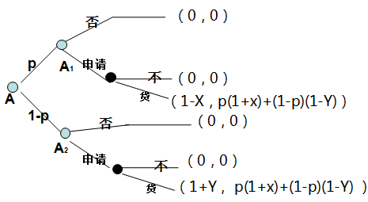
在上图中“A”代表所有企业,“”代表低风险企业,“”代表高风险企业, “”代表公众,“P”代表低风险企业所占的比重,“l-P”代表高风险企业所占的比重,“否”代表企业不中请贷款,“中请”代表企业申请贷款,“不”代表银行不提供贷款,“贷”代表银行提供贷款。
在上图中,当银行的预期支付P(1+X)+(1-P)(1-Y)<O时,银行将不向企业提供贷款,双方的支付均为0,这种情况没有现实意义,只有当银行的预期支付P(1+X)+(1-P)(1-Y)>O时,银行才向企业提供贷款。在P(1+X)+(1-P)(1一Y)>O时,又有两种情况:1一X<O;1一X>O。下面我们就分析在这两种情况下,银行和企业的博弈情况。
当P(l+X)+(l-P)(l-Y)>0,1-X<0时,在银行和企业的博弈中,因P(1+X)+(1-P)(1-Y)>0,银行的占优战略是向企业提供贷款;因1-x<O,不申请贷款是低风险企业的占优战略;因1+Y>0,申请贷款是高风险企业的占优战略。均衡的结果是高效率企业申请贷款,低效率企业不申请贷款,银行提供贷款。
当P(l+X)+(l-P)(l-Y)>0,1-X>0时,因P(1+X)+(l-P)(l-Y)>0,银行的占优战略是向企业提供贷款;因1-X>0,低风险企业的占优战略是向银行申请贷款;因1+Y>0,高风险企业的占优战略也是向银行申请贷款。均衡的结果是高风险企业申请贷款,低风险企业申请贷款,银行提供贷款。但考虑到重复博弈的情况,由于高风险企业在博弈中的支付大于低风险企业的支付,根据逆向选择理论,银行贷款市场上将充斥着高风险企业,这将改变银行对企业风险类型构成的判断,从而不断降低P的值,提高利率而使X不断上升,最终使1-X<O。把低风险企业驱逐出银行贷款市场。
从上面的分析可以得出,在不完全信息条件下,加强对中小企业间接融资的金融支持,容易使资金配置流向高风险企业,资金的配置效率是低的。
(2)完全信息条件下的博弈分析
上文所分析的不完全信息的情况只是一个假定情况。事实上,银行本身就是一个产生信息的部门,不会在不了解信息的情况下向企业放贷。长期以来,我国企业以银行贷款为主要融资渠道,银企关系比较密切。二者之间的博弈可以近似地看作是在完全信息条件下的博弈。
为了分析上的方便,我们假定在银行贷款市场上只存在两种利率, 和,且<,银行对低风险企业贷款所要求的利率为,对高风险企业贷款所要求的利率为。在博弈中企业先行动。企业有三种战略选择:在利率,条件下向银行申请贷款;在利率条件一下向银行申请贷款。不向银行申请贷款。当企业不向银行申请贷款时,博弈结束。由于银行在博弈中是后行动者,这时到达银行的信息集有四个,即是:{低风险, }、{低风险, }、{高风险, }{高风险, }口在每个信息集上银行的战略有二个:向企业提供贷款;不向企业提供贷款。因此企业和银行博弈的战略组合有八个:低风险企业以向银行申请贷款,银行提供贷款式;低风险企业以向银行申请贷款,银行不提供贷款;低风险企业以向银行申请贷款,银行提供贷款;低风险企业以向银行申请贷款,银行不提供贷款;高风险企业以向银行申请贷款,银行提供贷款;高风险企业以向银行申请贷款,银行不提供贷款:高风险企业以向银行申请贷款,银行提供贷款;高风险企业以 向银行申请贷款,银行不提供贷款。
假如不考虑交易费用,双方在博弈中的支付为:当企业不向银行申请贷款时,博弈结束,双方的支付均为O;当企业向银行申请贷款,银行不提供贷款时,双方的支付均为0;当低风险企业在利率,条件下向银行申请贷款,银行提供贷款时,根据支付和风险相一致的原则,双方的支付均为+l;当低风险企业在利率条件下向银行申请贷款,银行提供贷款时。此时,由于>,企业将少获得收益而使支付减少,令减少量为x,则企业的支付为1-x。银行将多获得支付,相应地,支付增加量为x,则银行的支付为1+x;当高风险企业在利率条件下向银行申请贷款,银行提供贷款时,根据收益和风险相一致的原则,双方的支付均为+l;当高风险企业在利率条件下向银行申请贷款,银行提供贷款时。此时,由于>,银行将少获得收益而使其支付减少,令减少量为Y,则银行的支付为1一Y。企业将多获得支付,相应地,增加量为Y,则企业的支付为1+Y。双方的博弈如下图。
图4 间接融资完全信息下的博弈分析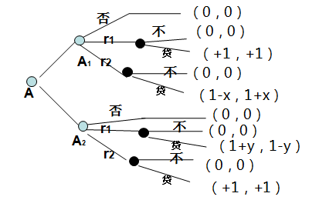
在上图中“A”代表所有企业,“”代表低风险企业,“”代表高风险企业, “”代表公众,“P”代表低风险企业所占的比重,“l-P”代表高风险企业所占的比重,“否”代表企业不中请贷款,“中请”代表企业申请贷款,“不”代表银行不提供贷款,“贷”代表银行提供贷款。
在上图中,当低风险企业在利率,条件下向银行申请贷款,银行如提供贷款,支付为+l;如不提供贷款,其支付均为O,则提供贷款是银行的占优战略。因此,低风险企业在利率条件下向银行申请贷款,银行提供贷款是一个子博弈纳什均衡。当低风险企业在利率条件下向银行申请贷款时,银行如不提供贷款,支付为O;如提供贷款,支付大于0,提供贷款是银行的占优战略。因此,低风险企业在利率条件下向银行申请贷款,银行提供贷款是一个子博弈纳什均衡。当高风险企业在利率条件下向银行申请贷款时,银行如提供贷款,支付为+l,如不提供贷款,支付为0,提供贷款是银行的占优战略。因此,高风险企业在利率条件下向银行申请贷款,银行提供贷款是一个子博弈纳什均衡。当高风险企业在利率条件下向银行申请贷款时,银行如不提供贷款,支付为O,如提供贷款,其支付为1-Y。这时,要看1-Y的大小。当1-Y>O,银行的占优战略是提供贷款,此时,高风险企业在利率条件下向银行申请贷款,银行提供贷款是一个子博弈纳什均衡;当1-Y<0,银行的占优战略是不提供贷款。此时,高风险企业在利率条件下向银行申请贷款,银行不提供贷款是一个子博弈纳什均衡。
在企业和银行的博弈中,有四个子博弈纳什均衡:({低风险, },贷款)、({低风险, },贷款)、({高风险, },贷款)及当1一Y>0时,({高风险, },贷款);当1一y<0,({高风险,},不贷款)。下面,我们用逆向归纳法来找出博弈的子博弈精炼纳什均衡。
对子博弈纳什均衡({低风险, },贷款)。首先从最后一个决策结开始,往前倒推,低风险企业有二个战略:在利率rl条件下向银行申请贷款,还是在利率条件下向银行申请贷款。当在利率条件下向银行申请贷款时,其支付为+l:当在利率条件下向银行申请贷款时,其支付为1-x。此时,企业的占优战略是在利率条件下向银行申请贷款。再往前倒推,在整个博弈中,银行向高风险企业提供贷款,其支付无论如何也不会大于1。因此,低风险企业在利率条件下向银行申请贷款,银行提供贷款是一个子博弈精炼纳什均衡。
对子博弈纳什均衡({低风险, },贷款)。首先从最后一个决策结开始,往前倒推,低风险企业有二种选择:在利率条件下向银行申请贷款,还是在利率条件下向银行申请贷款。当在利率条件下向银行申请贷款时,其支付为+l;当在利率条件下向银行申请贷款时,其支付为1-X。此时,企业的占优战略是在利率条件下向银行申请贷款,而不是在利率条件下向银行申请贷款,企业将不选择在利率条件下向银行申请贷款。因此,低风险企业在利率条件下向银行申请贷款,银行提供贷款,即({低风险, },贷款)不是一个子博弈精炼纳什均衡。
当1一Y>O时,对子博弈纳什均衡({高风险, },贷款)。首先从最后一个决策结开始,往前倒推,企业有二个选择:在利率条件下向银行申请贷款,还是在利率条件下向银行申请贷款。当在利率条件下向银行申请贷款时,企业的支付为1+Y;当在利率条件下向银行申请贷款时,企业的支付为+l。在利率条件下向银行申请贷款是企业的占优战略。再倒推到整个博弈,因银行向高风险企业提供贷款的支付1-Y小于向低风险企业提供贷款的支付+l,银行将不会向高风险企业提供贷款。因此,当1一Y>O,高风险企业在利率条件下向银行申请贷款,银行提供贷款,即({高风险, },贷款)不是一个子博弈精炼纳什均衡。
当1一Y<0时,对子博弈纳什均衡({高风险, },不贷款)。首先从最后一个决策结开始,往前倒推,企业也有二个选择:在利率条件下向银行申请贷款,还是在利率条件下向银行申请贷款。当地利率条件下向银行申请贷款时,由于银行不提供贷款而使企业的支付为0;当在利率条件下向银行申请贷款时,企业的支付为+l。在利率条件下向银行申请贷款是企业的占优战略。因此,当1一Y<0,高风险企业在利率条件下向银行申请贷款,银行不提供贷款,即({高风险, },不贷款)不是一个子博弈精炼纳什均衡。
对子博弈纳什均衡({高风险, },贷款)。首先从最后一个决策结开始,往前倒推,高风险企业有二种选择:在利率条件下向银行申请贷款,还是在利率条件下向银行申请贷款。当在利率条件下向银行申请贷款时,由于银行不提供贷款而使企业的支付为0。当在利率条件下向银行申请贷款时,企业的支付为+1。在利率条件下向银行申请贷款是企业的占优战略。再往前倒推到整个博弈中,银行向低风险企业提供贷款时,其支付无论如何也不会大于1。因此,高风险企业在利率条件下向银行申请贷款,银行提供贷款,即({高风险, },贷款)是一个子博弈精炼纳什均衡。
从上面的分析可知:在完全信息条件下,在间接融资市场上,企业和银行的博弈有两个子博弈精炼纳什均衡,即({低风险, },贷款)、(｛高风险，},贷款)。博弈的结果是低风险企业在较低的利率条件下向银行申请贷款,风险高的企业在较高的利率条件下向银行申请贷款,银行提供贷款。根据风险和收益相一致的原则,此时的资金配置效率是高的。

4.我国融资市场实例分析

4.1我国金融市场中直接融资与间接融资的比例失衡
从国际比较来看, 在很多成熟的市场经济国家, 企业直接融资和间接融资的资金量基本持平。而我国的现状却不容乐观, 间接融资稳中有升, 直接融资却不进反退。
据统计, 1988～2002年间我国间接融资对经济增长有明显的促进作用, 而直接融资提高时GDP却略有降低。2003年, 我国国内生产总值 ( GDP) 为11.6694万亿元, 当年, 直接融资与GDP比例仅为2.25%, 间接融资与GDP比例为25.65%。而在美国,2001年仅股票融资与GDP的比例就达11.15%。下表显示了1994～2003年我国股票市值与GDP比率, 2000年以前股票融资的比率有所上升, 之后是逐年下降的趋势。并且, 股票流通市值所占比率更小, 股市实现全流通之后将有更大的直接融资的需求。
我国企业的融资绝大部分来自于以银行贷款为主的间接融资, 有关统计数据显示, 最近三年的国内金融市场融资总量为: 2001年、2002年和2003年分别为16 555亿元、23 976亿元和35 177亿元, 其中贷款占的比重分别为75.9%、80.2%和85.1%; 股票、企业债和国债等三项直接融资占融资总量的比重分别为24.1%、19.8%和14.9%。如下表, 2002年非金融机构新增贷款为19 627亿元, 较上年增加6 583亿元, 占融资总额的66%, 比上年增加3个百分点; 债券融资4051亿元, 占融资总额的14%, 与上年基本持平; 股票融资962亿元, 占融资总额的3%, 下降了3个百分点。
表1 股票市值与GDP比率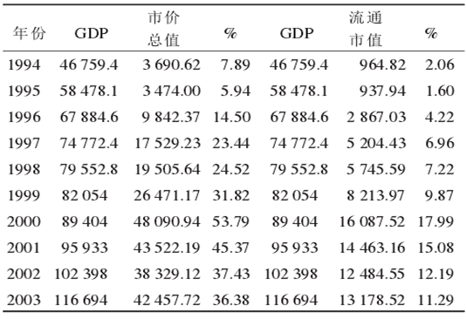
注：表格来源于中国年鉴
2003年, 企业在股票市场上累计筹资1357亿元,比上年增加395亿元。从融资比重看, 2003年国内非金融机构部门贷款、国债、企业债券和股票融资的比重为85.1 ∶10 ∶1.0 ∶3.9, 与上年相比贷款融资上升了4.9个百分点, 国债和企业融资比重分别下降了4.4和0.4个百分点, 股票比重下降了0.1个百分点。

表2 金融市场融资结构
%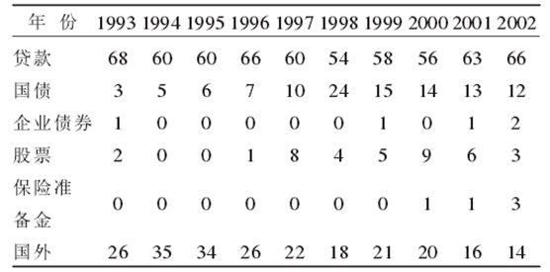
注：表格来源于中国年鉴
2005年一季度, 与去年同期相比, 国内非金融机构部门( 包括住户、企业和政府部门) 贷款融资比重上升, 其他方式融资比重下降。国内非金融机构部门以贷款( 本外币合计) 、股票( 境内外可流通上市股票的筹资部分) 、国债和企业债四种方式新增融资总计为8 369亿元, 同比减少融资1 364亿元, 下降14%,其中贷款融资同比减少863亿元, 同比下降9.5%, 其他方式融资同比减少501亿元, 同比下降较多。国内非金融机构部门贷款、国债、企业债和股票融资之比为98.8 ∶0.2 ∶0.2 ∶0.8。( 表3)
表3 2005年一季度国内非金融机构部门融资情况简表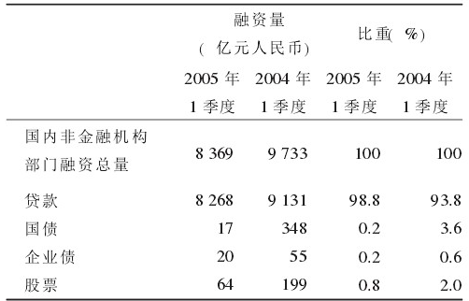
注：表格来源于中国年鉴

4.2企业直接融资与间接融资比例严重失衡的原因分析
（1.） 政府主导型经济的后果。由于股票市场和债券市场发展的初衷即在于为国有企业服务, 股票上市和债券发行带有比较强的计划、准计划色彩。交易所股票市场主要侧重大型成熟企业, 缺乏针对新兴非国有中小企业的股票市场。企业债券基本上是国有企业的法定特权。因此, 在国民经济中占有越来越重要地位的广大非国有经济和中小企业却难以通过资本市场尤其是证券市场进行融资。
(2.) 股票市场的持续低迷, 导致投资者操作愿望下降。如2005年一季度, 股票市场走势稳中有降, 期中略有上涨, 但随之趋于下降, 缺乏持续向好的市场基础。上证指数1月初为1 242.77点, 3月底收于1 181.24点, 下跌61.53点。交易量随大盘指数涨跌有所变化, 期中略有增加, 后又趋于萎缩。2月1日, 上证指数收于 1 172.57 点, 为五年以来的历史新低。持续的大熊市, 使得投资者不愿注资到股市, 企业失去了大量的直接融资来源。
(3.) 企业债券市场严重萎缩。多年来, 政府对资本市场发展的政策重点主要集中在股票市场和国债市场上, 对企业债券市场, 则更多地采取了管制和限制的态度。自1994年起, 大部分企业债券品种被取消。目前沪深两市挂牌交易的24只企业债, 总面值仅相当于约2只国债的规模, 与数以万亿计的股票市值相比更是微不足道。
(4.) 直接融资和资本市场运作中违规现象比较普遍。一是上市企业的选择标准和机制不健全, 审批程序不完善, 法规控制线条过粗, 为资本市场的健康运作留下隐患。二是很多上市企业存在通过证券市场“ 圈钱”的意识, 重筹资、轻转制, 经济效益难以提高, 投资者的权益难以保障。三是一些证券中介机构行为不规范, 甚至为上市企业提供虚假的财务报表和审计报告。

4.3中国资本市场效率实证分析——直接融资与间接融资效率比较
刘 伟(1957.01-)和王汝芳(1970.03-)运用Cobb-douglas生产函数 并借用《中国统计年鉴》上的数据，对我国1987-2003年资本市场直接融资和间接融资与经济增长的关系进行了实证分析，所得结果为下表：
表4 直接融资占比、间接融资占比及其影响因子
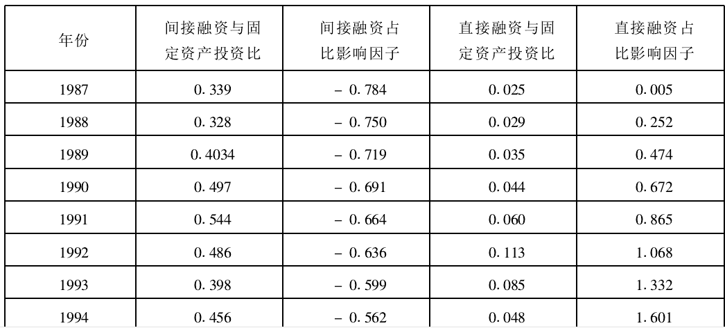
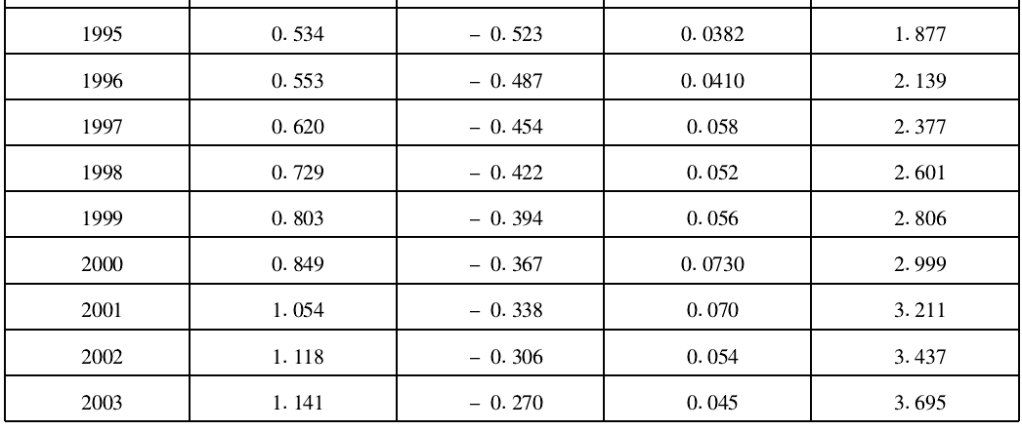
表格来源：金融研究 No.1,2006 GeneralNo.307
以上分析结果可以说明,资本市场融资对经济增长具有重要的影响。从表中可以看出,估计期间间接融资占比影响因子为负值,但其负面影响逐渐降低;相反,直接融资占比影响因子在估计期间都为正值,且其积极作用逐年上升。因此,资本市场间接融资(中长期贷款)与固定资产投资比率的提高对经济影响为负作用,但随着金融改革的深化,其负面影响逐步降低;而资本市场直接融资与固定资产投资比率的提高对经济有着积极的作用,且其积极作用越来越明显。总的来说,由于间接融资的比率大大高于直接融资,导致整个资本市场融资与固定资产投资比率的提高对经济综合影响为负作用。
金融体系实现其功能的前提是市场化运作,根据资金供求情况,通过市场化的存款利率吸纳剩余资金,并通过市场化的贷款利率配置资金,从而提高资金的使用效率。如果资金的配置不是按市场化的方式进行,则资金很可能流向效率很低的领域。长期以来,我国一直以间接融资为主,且在间接融资中以国有银行为主体,市场结构比较单一。在其他金融中介发展缓慢的情况下,国有银行的放款行为都在一定程度上受到了各级政府多重目标的影响;另外,国有银行的所有制歧视也造成贷款的主要对象是国有大中型企业,由于国有企业处于改制重组的关键阶段,体制和激励机制在短期内很难从根本上改善,亏损局面一直无法改变,也导致了银行贷款效率低下。所以,从总体上说,目前间接融资的效率不高。指标显示中长期贷款的发展并没有使投资效率得到显著改善,投资效率甚至有所下降,这实际上暴露出我国现行融资体制的深层次矛盾——金融体制转型滞后。中长期贷款期限长,是否有风险,要到多年后才能反映出来,因此,在表面责任制的约束下,银行倾向于选择中长期贷款以求业绩的稳定和风险的降低。
我国直接融资的发展对投资效率改善起到了积极的作用。虽然我国股票市场的高换手率和高投机性使股票市场的资源配置功能没有得到很好的发挥,与国外相比,上市公司资金使用效率也不是很高,但由于直接融资体制相对于间接融资降低了中介成本和交易成本,同时加强了信息披露和公司监督,所以其融资效率还是相对较高的,对经济增长和资本边际效率的提高也起到了积极的作用。
5.结论与建议
从融资博弈模型的分析中归纳融资影响因素；信息的透明度是影响融资资金配置高低的首要因素。在完全信息条件下，无论选择直接融资还是间接融资，都能使资金配置趋向高效率。而就现实中的市场环境而，信息透明度较低，这时会引出另一个影响因素，即政府以及相关制度的约束力，若市场缺乏这种强制性的约束作用，融资资金就会流向高风险企业，从而使市场上充斥着高风险企业，这时的资金配置是低效率的，此时，又推导出了另一个影响因素，即资金结构。
为提高融资资金配置的效率，应进一步提高信息的透明度，为公众提供更多、更加便捷的信息获取途径。同时，完善相关的政策和法规，积极发挥政府的指导和约束作用。此外，企业要提高风险意识，努力调整好资金结构，使融资资金的配置实现高效率。
从整个市场的相关实例中可以得出：我国资本市场在近10多年时间内取得了令人瞩目的成绩,上市公司数量逐年上升,投资者不断增加,但总体上看,仍以银行体系的间接融资为主,直接融资比例偏低。同时资本市场还不够成熟、规范,存在市场结构单一、层次少、投资品种不足等问题。然而与间接融资相比,直接融资不仅有利于资源配置效率的提高,还有利于分散融资风险,有效地避免风险向银行系统集中,从而降低整个社会的风险。我们应该积极推进资本市场的改革和开放,不断提高直接融资的比重,注重建立多层次(较高、较低层次)、多产品(股票、债券和衍生金融产品)的市场体系。

致谢
时光荏苒，岁月如梭，我在北航已经走过了将近四个年头。在这毕业的季节，我回首我的大学4年，感慨万分。大学四年，是我人生最宝贵的四年，它是我人生的转折点，是我追求美好生活的起点。四年来，我成长了，褪去了青涩的外衣，由一个年少无知的孩子成长为一个成熟稳重的青年，我拓宽了视野，增长了知识，确定了自己的人生理想。
首先，我要感谢我的母校北京航空航天大学数学与系统科学院录取了我，在这里我接受了高等教育的培养，同时也得到了各种各样磨砺锻炼自己的机会，从当初高中的懵懂少年慢慢成长成熟起来。其次我要重点感谢我的毕业论文指导教师马健老师，感谢从毕设的选题开始，到最终的论文成形，一直对我寄予恰当的鼓励、大力的支持，并以自己渊博的数学知识、开阔的思路、丰富的经验和严谨求实的学风时刻影响着我，耐心地为我解答论文过程中遇到的各种困难，尤其是马老师为我提供的参考文献，为我对课题的理解带来了很大的帮助。总而言之，在此向导师表示衷心的感谢和诚挚的祝福。我还要感谢我的父母，是他们一直在背后支持我完成自己的学业，在我学业完成之际对他们表示由衷的感谢和真诚的祝愿。
最后，感谢一起走过的390911班的同学们，祝福大家未来的路一帆风顺。
参考文献
- 李军:《企业融资》民主与建设出版社2001年版
2.张维迎:《博弈论和信息经济学》上海人民出版社2002年版。
3. 谢识予:《经济博弈论》复旦大学出版社2002年版。
4. 谢识予:《纳什均衡论》上海财经大学出版社1999年版。
5. 刘 伟 ，王汝芳：中国资本市场效率实证分析——直接融资与间接融资效率比较，《金融研究》2006年第1期。
6. 《中国统计年鉴》2012。
7. 谈儒勇:中国金融发展和经济增长关系的实证研究,《经济研究》1999年10期。
8. 孟 慧, 杨秋玲：浅析我国直接融资与间接融资比例的失衡问题，《河北经贸大学学报》2006 年 1 月

